实验一

实验目的：

1. 团队（小组）建立

2. 课程项目的讨论和选择

3. 对项目进行可行性分析并写作**可行性分析报告**（草稿）

实验内容：

1. **团队**：学生分组（5人一组，组员优势互补，可以跨班，组名自定）

要求每组民主产生一名组长(也可采用轮换制)，负责小组工作的安排

我们实验需要提交几个主要报告，每个报告需要所有小组成员共同参与完成，可以实名说明那部分工作是谁完成的，然后将组内成员都同意的报告最终版提交给助教。（需要提交报告时会至少提前一周通知，强烈建议大家尽早完成）。

2. **课程项目的讨论和选择**

可以选择课本的项目（书本第1.14章），或者选择我整理的一些项目实例（对于其中的每一个项目，可以进行功能等的调整），也可以选择其它项目。

选择其它项目时，请先向助教题提交一个300-500字的关于项目的说明。

每个组选择一种协作开发平台进行项目的开发（强烈建议使用GitHub），将项目地址及每个组员的GitHub账号名称告诉助教，在提交代码、文档、或者其它artifact时，如果是一个人完成的，请直接用自己的账号提交，如果是多个人完成的，请注明具体那部分是谁完成的。

3. **可行性分析**

对选择的项目进行可行性分析，并写**可行性分析报告**的初稿 （**大纲草稿**）。可参考软件设计文档国标及其它可行性分析报告实例，由于项目较小，不要求面面俱到，不涉及的部分可以不写。

本周日前将小组名单（组名，组员等）、项目名称、拟采用的协作开发平台填入群内的腾讯文档（随后会发布）。

实验二 持续沟通修订**可行性分析报告**、CASE调研

实验目的：

1. 持续项目沟通、调查，修订可行性分析报告

2. 调研CASE软件工具，并学会使用

实验内容：

1. 按照分组继续进行项目沟通调查，对上周的可行性分析报告进行修订。

注意项目内容的补充和调整 （随需求变动）

2. **CASE**（Computer-Aided Software Engineering, 计算机辅助软件工程）**工具**调研及应用

小组分工搜索各种主流软件工程技术网站，调研有哪些流行的CASE工具 （如教材中提到的**甘特图**等），**分析它们的用途、技术特点**。

CASE工具举例（不限，可以自己搜）：

Microsoft Visio; Product Studio; Visual SourceSafe；TFS

Smartdraw，MagicDraw

Rational Rose

Sybase PowerDesigner

Enterprise Architect

StarUML， PlantUML

ModelMake

Umbrello TOgether

Poseidon

UMLStudio

Visual Paradigm for UML

Marvel

CodeLogic

ArchStudio (Eclipse 插件)

Apache JMeter

git

CVS

ClearCase

小组根据调研情况讨论，结合自己的项目和拟使用的技术路线，选择适合的CASE工具，**补充、完善所做的可行性分析报告**。

将小组工作文档、进度等文档保存到每个小组选定的协作开发平台上

实验三 软件过程模型、Scrum开发方法、可行性分析报告

实验目的：

1. 研讨传统软件开发过程模型与敏捷开发

2. 了解Scrum开发方法

3. 完成可行性分析报告

实验内容：

1. 小组分工讨论**传统软件开发过程模型与敏捷开发**（中几种主要方法）的比较，**分析各自的优缺点**，以及如何应用于自己的项目中？并且分析自己项目中可能存在的**风险**，**细化风险管理**（做出风险分级及应对预案）。

2. 阅读**Scrum开发方法**文档，理解Scrum过程工作模型

3. 完成**可行性分析报告**。

**下周五（含）前将可行性分析报告提交给相应的助教**

将小组工作文档、进度等文档保存到每个小组选定的协作开发平台上

实验四 XP开发方法，DevOps，活动图

实验目的：

1. 了解XP开发方法

2. 了解DevOps

3. 理解项目活动图

实验内容：

1. 阅读XP开发方法文档，理解XP过程工作模型

2. 阅读DevOps文档，了解DevOps

3. 活动图练习

书上**练习题2, 3**（p97-98) 的软件开发项目活动图，找出关键路径。

小组讨论，针对自己项目中的工作进行工作活动分解，分工进行各自合理的**工作进度估算**，最后**汇总绘出项目活动图，找出关键路径**。

将小组工作文档、进度等文档保存到每个小组选定的协作开发平台上

实验五 理解活动图, 项目过程跟踪工具, 人力资源组织结构

实验目的：

1. 深入理解项目活动图。

2. 练习项目跟踪工具的使用。

3. 讨论人力资源管理、组织结构。

实验内容：

1. 下图是一个软件开发项目的**活动图**，边长代表天数。请分析在图上标出每一个活动的最早开始时间、最晚开始时间和时差。然后找出关键路径和其总长度。

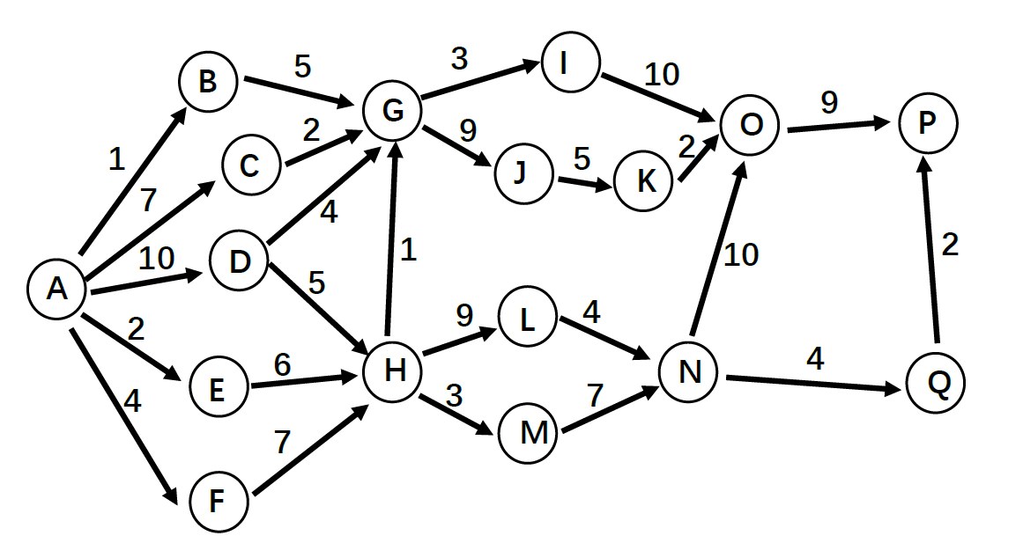

2. 练习项目跟踪工具的使用，如用**甘特图记录跟踪项目过程**。

3. **调研国内外软件开发团队组织结构和工作方式对比**。

分工调研国内与国外软件开发团队的管理方式**对比**（如：996工作制）。

从**个人角度**，你最喜欢的工作方式、工作环境条件、可接受的约束等是什么？

从**团队项目管理角度**，你认为最有效的项目组工作管理方式是什么？

项目跟踪，建立能反映项目及小组每个人工作的进度、里程碑、工作量的跟踪图或表，每周更新。

实验六 工作量估算，风险管理，软件需求规格说明SRS（1）

实验目的：

1. 工作量估算

2. 风险管理

3. 学习软件需求规格说明SRS文档的要求和结构

实验内容：

1.工作量估算：

ch3 习题12（小组讨论）。

参考书3.7（P94)皮卡地里电视广告销售系统按COCOMOII的工作量模型进行工作量估算的例子（结合P79-80表），估算自己项目的初始工作量。

2. 风险管理

ch3 习题11 （小组讨论）

分析自己项目中可能存在的风险，并进一步细化风险管理（做出风险分级及应对预案）。

3. 学习国标中的文档11《软件需求规格说明SRS》，了解文档的要求和结构及与其他相关文档 （07,08,12,17等）的关系。（文档见实验1的压缩文件）

项目跟踪，建立能反映项目及小组每个人工作的进度、里程碑、工作量的跟踪图或表，每周更新。